



Druck:

Ganztagsschulverband e.V.

Landesverband Sachsen

Kontakt:

buelau@ganztagsschulverband.de

www.ganztagsschulverband.de

Hinweis:

Diese Broschüre ist eine offene bildungsressource (oer). in der vorliegenden Lizenz darf Sie für den eigenen schulkontext angepasst werden. Die Urheber*innen des Originals müssen jedoch genannt werden (die Fußzeile jeder Seite muss bestehen bleiben und ggf. ergänzt werden). Alle auf ihr aufbauenden neuen werke stehen unter derselben Lizenz.

„Ganztagsschule – Ein Überblick“ von Universität Leipzig (Sarah Scherbel, Hannah Uth, Seminarleitung: Christoph Bülau) ist lizenziert unter einer Creative Commons Namensnennung – Weitergabe unter gleichen Bedingungen 4.0. International Lizenz



Partizipation & Kooperation – Ein Zusammenspiel 5

Literatur

Notizen 19

„Ganztagsschule – Ein Überblick“ von Universität Leipzig (Sarah Scherbel, Hannah Uth, Seminarleitung: Christoph Bülau) ist lizenziert unter einer Creative Commons Namensnennung – Weitergabe unter gleichen Bedingungen 4.0. International Lizenz

Ganztagsschule – Was ist das? 1

Anforderungen an die Ganztagsschule 3

Was macht gute Ganztagsangebote aus? 7

Ziele & Vorteile 9

Argumente für schulen mit ganztagsangeboten 11

Schulleitbild 13

Qualitätsbedingungen 16

Zentrale Studienbefunde 17

Ansprechpartner*innen 18



Eine Ganztagsschule ist eine Schule, die „über den vormittäglichen Unterricht hinaus an mindestens drei Tagen in der Woche ein ganztägiges Angebot für (…) Schüler (…) (anbietet), das täglich mindestens sieben Zeitstunden umfasst, wobei an allen Tagen des Ganztagsbetriebs den teilnehmenden (…) Schülern ein Mittagessen bereitgestellt wird, die nachmittäglichen Angebote unter der Aufsicht und Verantwortung der Schulleitung durchgeführt werden und in einem konzeptionellen Zusammenhang mit dem vormittäglichen Unterricht stehen.”1

„Ganztagsschule – Ein Überblick“ von Universität Leipzig (Sarah Scherbel, Hannah Uth, Seminarleitung: Christoph Bülau) ist lizenziert unter einer Creative Commons Namensnennung – Weitergabe unter gleichen Bedingungen 4.0. International Lizenz

Was ist das?

Mittagessen muss angeboten werden

Über den Pflichtunterricht hinausgehende Angebote

Zusammenhängendes Konzept zwischen Vor- und Nachmittag

Ein Tag in der Ganztagsschule umfasst mindestens sieben Zeitstunden

Mindestens an drei Tagen der Woche stattfindende Ganztagsangebote



Freizeit- und Förderangebote, Entspannungsphasen

Themenbezogene, klassenübergreifende Projekte

Außerschulische Kooperation

**Gemeinsame Gestaltungsmöglichkeiten**

Hausaufgabenbetreuung

An der Schule besteht die Möglichkeit, Ganztagsangebote nach der regulären vormittäglichen Unterrichtszeit zu nutzen

Unterrichtsbezogene Ergänzungsstunden

„Ganztagsschule – Ein Überblick“ von Universität Leipzig (Sarah Scherbel, Hannah Uth, Seminarleitung: Christoph Bülau) ist lizenziert unter einer Creative Commons Namensnennung – Weitergabe unter gleichen Bedingungen 4.0. International Lizenz

Voll gebundene  
Ganztagsschule

Teilnahme am Ganztagsschulkonzept ist für alle Schüler*innen verpflichtend

Phasen der Anspannung und der Entspannung wechseln sich ab (Rhythmisierung)2

Enge Verzahnung von Angebot und Unterricht

3 Formen der Ganztagsschule

Ein Teil der Schülerschaft einer Schule (z.B. eine Jahrgangsstufe/ einzelne Klassen) verpflichtet sich zur Teilnahme am Ganztagsangebot

Teilgebundene  
Ganztagsschule

Phasen der Anspannung und der Entspannung wechseln sich ab (Rhythmisierung)

An der Schule besteht auch ein Halbtagsangebot 🡪 Wahlfreiheit für Eltern und Schüler*innen3

Die Teilnahme ist in allen Fällen freiwillig, aber wenn, dann verbindlich für ein Schulhalbjahr4

Offene  
Ganztagsschule



„Ganztagsschule – Ein Überblick“ von Universität Leipzig (Sarah Scherbel, Hannah Uth, Seminarleitung: Christoph Bülau) ist lizenziert unter einer Creative Commons Namensnennung – Weitergabe unter gleichen Bedingungen 4.0. International Lizenz

an die Ganztagsschule

„Veränderung von Unterricht und Lernkultur durch Verknüpfung von Unterricht, Zusatzangeboten und Freizeit über Vor- und Nachmittag, z. B. Lösung vom 45-Minuten-Takt, Raum für freien Unterricht und für Projekte“8

„Soziales Lernen über verschiedene Altersgruppen hinweg durch Angebote, die das Leben und Lernen in Gemeinschaft, respektvollen Umgang miteinander und soziale Kompetenz fördern“8

„Partizipation durch verbesserte Möglichkeiten der Mitentscheidung, Mitgestaltung und Mitverantwortung von Eltern und Schülerinnen und Schülern; Öffnung von Schule durch Kooperation mit der Kinder- und Jugendhilfe, sozialen und kulturellen Einrichtungen und mit Betrieben vor Ort“8

„Kreative Freizeitgestaltung durch Einbeziehung außerschulischer Angebote, z. B. von Jugendhilfe, Musikschulen, Sportvereinen“8

„Qualifizierung des Personals durch entsprechende Weiterbildungen für Schulleitung, Lehrkräfte, pädagogisches Personal und außerschulische Partner.”8

“Individuelle Förderung und Eröffnen von Lernchancen im Kontext einer Pädagogik der Vielfalt, die konsequent die unterschiedlichen Lernvoraussetzungen der Schülerinnen und Schüler berücksichtigt, wie z. B. Begabungen, Lernhaltung, die Lernumgebung im Elternhaus und Vorwissen aus der Lebenswelt“8



**Verschiedene Begriffe, gleiche Schule?**

Während die Kultusministerkonferenz und die wissenschaftliche Forschung fast ausschließlich den Begriff *„Ganztagsschule“* kennt, werden in der Praxis auch andere Begriffe genutzt, wie beispielsweise „*Schule mit Ganztagsangeboten“* (Hessen, Sachsen) oder *„Ganztagsbetreuung“* (Thüringen). Meist soll damit die Freiwilligkeit der Teilnahme betont werden, weswegen i.d.R. offene Ganztagsschulen gemeint sind.

„Ganztagsschule – Ein Überblick“ von Universität Leipzig (Sarah Scherbel, Hannah Uth, Seminarleitung: Christoph Bülau) ist lizenziert unter einer Creative Commons Namensnennung – Weitergabe unter gleichen Bedingungen 4.0. International Lizenz

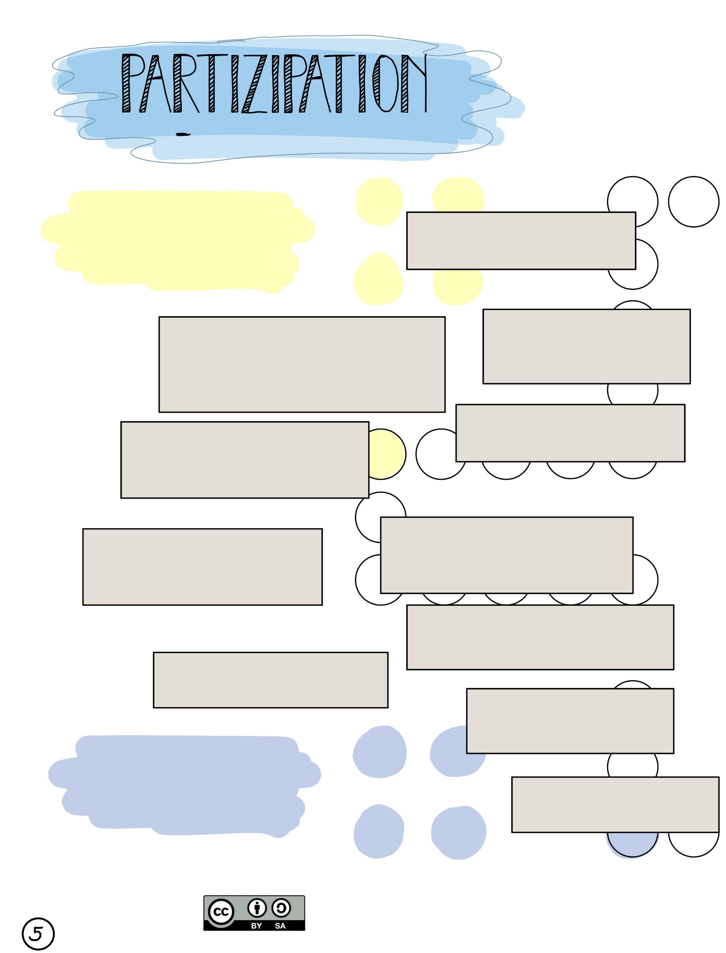

Engagierte Eltern können in die GTA-Steuergruppe integriert werden.

& Kooperation – ein Zusammenspiel

„Ganztagsschule – Ein Überblick“ von Universität Leipzig (Sarah Scherbel, Hannah Uth, Seminarleitung: Christoph Bülau) ist lizenziert unter einer Creative Commons Namensnennung – Weitergabe unter gleichen Bedingungen 4.0. International Lizenz

Eltern &

Schüler*innen

Schulleitung &

Lehrkräfte

Die Schulleitung lädt die außerschulischen Partner*innen zu Feedbackgesprächen und Schulveranstaltungen ein.

Die Schulleitung bestimmt GTA-Koordinator*innen und legt Zielvorstellungen fest.

Mit Hilfe der Angebotsleiter*innen werden die GTA evaluiert und die Ergebnisse dokumentiert.

Die Schule kommuniziert relevante Infos zu den GTA über mehrere Kanäle bspw. über Elternbriefe, die Website der Schule oder Informationstage.

Die Schüler*innen (nicht die Eltern) suchen sich eine GTA nach ihren Interessen und Neigungen aus.

Eltern und ältere Schüler*innen machen ihre Kompetenzen und Möglichkeiten für eine GTA-Partizipation transparent für die GTA-Koordination.

Lehrkräfte suchen proaktiv den Kontakt zum Personal am Nachmittag.

Die Schulleitung stellt Kontakt zu außerschulischen Partner*innen her und sichert die Kooperation.

Ganztagsangebote orientieren sich an den Interessen der Schüler*innen.

Eltern dienen als Kontaktperson für Angebotsleiter*innen.

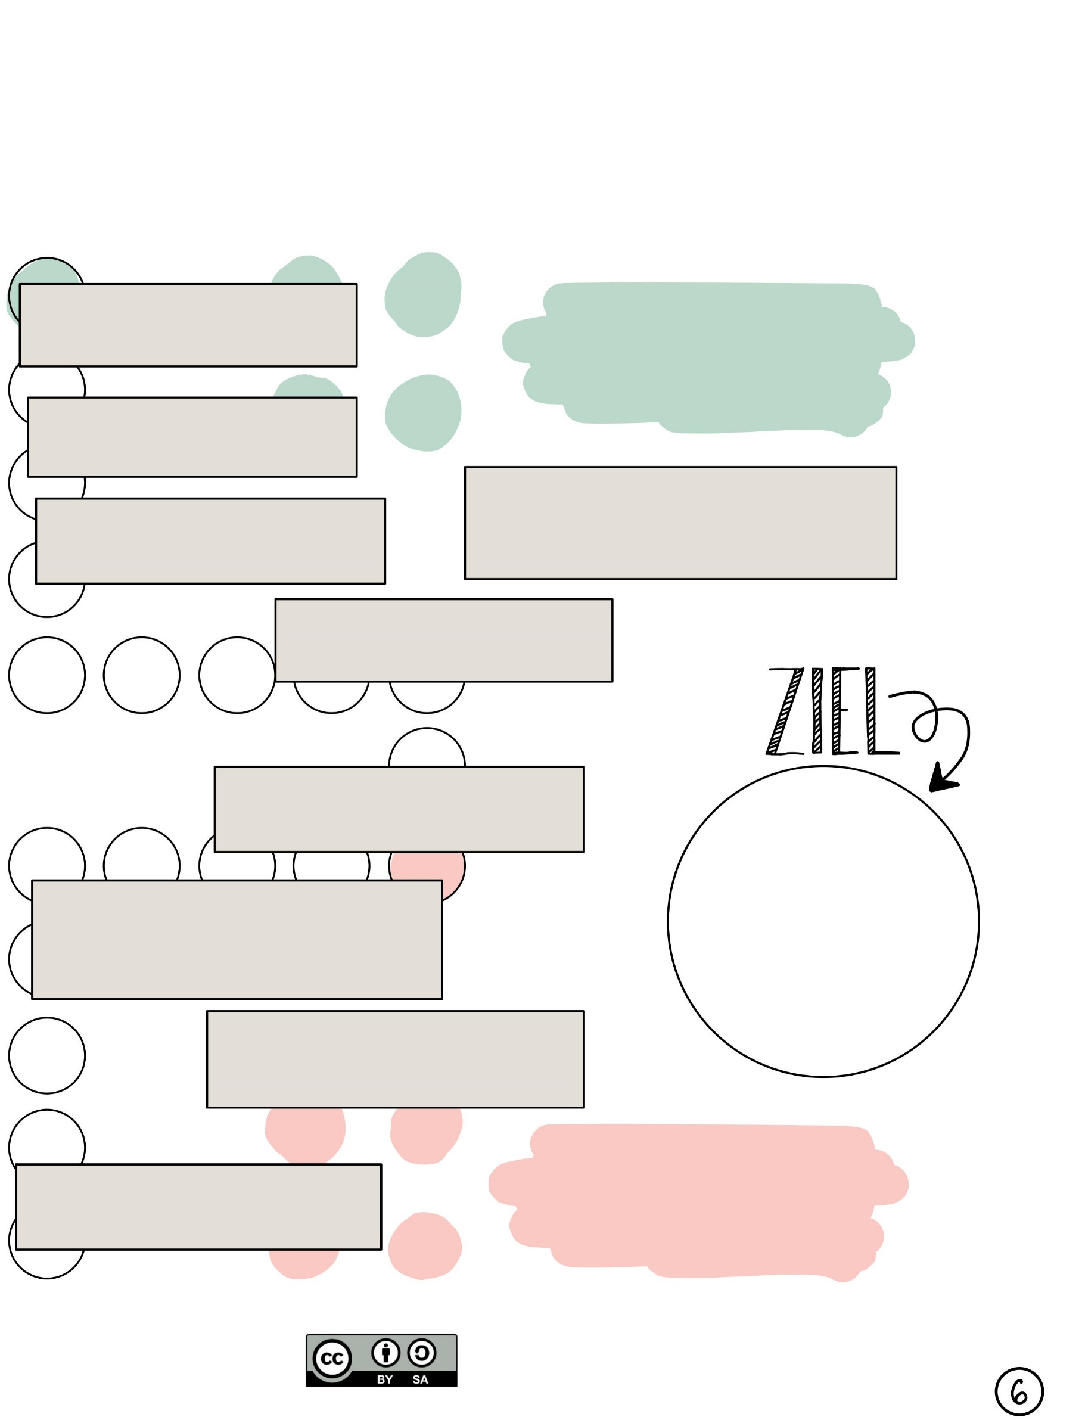

Außerschulische

Partner*innen

Die Schule besitzt aussagekräftige Informationen über die außerschulischen Partner*innen.

Kommunikationswege zwischen Schule, Angebotsleitung und außerschulischen Partner*innen werden definiert.

Der Schule liegt eine schriftliche Angebotsbeschreibung vor.

Außerschulische Partner*innen sollten Feedbackgespräche mit der Schule in Anspruch nehmen.

Vertragliche, organisatorische und sicherheitsrelevante Aspekte werden mit der Schule abgestimmt.

Die gemeinsame Arbeit aller Beteiligten wird in regelmäßigen Abständen ausgewertet.

Angebotsleiter*

innen

Zu Beginn suchen die Angebotsleiter*innen Kontakt zu GTA-Beauftragten und klären mit ihnen, welche Erwartungen an das GTA gestellt werden.

Die Angebotsleiter*innen zeigen der Schüler*innen Verknüpfungen zu den Inhalten des regulären Unterrichts.

„Ganztagsschule – Ein Überblick“ von Universität Leipzig (Sarah Scherbel, Hannah Uth, Seminarleitung: Christoph Bülau) ist lizenziert unter einer Creative Commons Namensnennung – Weitergabe unter gleichen Bedingungen 4.0. International Lizenz

Ständiger Austausch zwischen allen Beteiligten

Die Ergebnisse der Ganztagsangebote werden der Schule regelmäßig präsentiert.



Die Angebote sollten schüler*innenzentriert und lebensweltbezogen gestaltet werden. Wählen Sie dafür soziale Arbeitsformen und flexible Gruppen und achten Sie auf selbstständiges Arbeiten der Schüler*innen. Fragen Sie nach den (außerschulischen) Interessen der Schüler*innen.

Achten Sie auf einen respektvollen Umgang zu Kindern/Jugendlichen und zu Erwachsenen. Die Angebotsleitung sollte sich nicht verstellen, locker sein aber dennoch als Vorbild agieren. Übernehmen Sie die Verantwortung für die Beziehung zwischen allen Beteiligten.

Vermeiden Sie Leerlauf in den Angeboten. Formulieren Sie gemeinsam Regeln und führen Sie Rituale ein, um Verlässlichkeit, Sicherheit und Strukturiertheit der (Lern-) Umgebung zu gewährleisten.

Die Angebote müssen situativ angemessen sein. Informieren Sie sich dafür in jedem Fall über das Schulkonzept und ggf. über das GTA-Konzept und bringen Sie Ihr Angebot damit in Einklang. Klären Sie auch die Erwartungen von Eltern und Schüler*innen an Ihr Angebot ab.

aus ?

Was macht

„Ganztagsschule – Ein Überblick“ von Universität Leipzig (Sarah Scherbel, Hannah Uth, Seminarleitung: Christoph Bülau) ist lizenziert unter einer Creative Commons Namensnennung – Weitergabe unter gleichen Bedingungen 4.0. International Lizenz



Eine hohe Qualität des Angebots wirkt sich positiv auf regelmäßige Teilnahme, Sozialverhalten, Motivation, Selbstkonzept und dadurch auf den Notendurchschnitt aus. Damit sinkt das Risiko einer Klassenwiederholung.

Die Angebote sollten von den Schüler*innen freiwillig besucht werden und etwas Besonderes sein. Die Ganztagsangebote sollten sich daher vom Unterricht unterscheiden.

Die Angebotsleiter*innen sollten die Inhalte motiviert und interessiert vermitteln und die Schüler*innen umfassend unterstützen. Die Qualität des Angebots hängt maßgeblich von Haltung und Auftreten gegenüber der Schüler*innen sowie die Art der Vermittlung ab.

Die Schüler*innen müssen sich wohlfühlen und einen gleichberechtigten und fairen Umgang miteinander erfahren. Geben Sie den Schüler*innen einen Vertrauensvorschuss, beteiligen Sie sie und begegnen Sie Ihnen mit Respekt.

**Merke**: Je mehr „Herausforderungen und Gelegenheiten zur Entfaltung der körperlichen, intellektuellen, emotionalen und sozialen Fähigkeiten“15 es gibt und je besser die soziale Beziehung ist, desto höher ist die Qualität des Angebotes.

„Ganztagsschule – Ein Überblick“ von Universität Leipzig (Sarah Scherbel, Hannah Uth, Seminarleitung: Christoph Bülau) ist lizenziert unter einer Creative Commons Namensnennung – Weitergabe unter gleichen Bedingungen 4.0. International Lizenz



Die gemeinsame benotungsfreie Zeit, verändert den Blick auf das Kind.

Ganztagsschulen entlasten Eltern und lassen so Beruf und Familie besser miteinander vereinbaren.7

Durch das Mehr an Zeit wird die Vermittlung zeitintensiver Fertigkeiten wie „Methodenkompetenz, Kommunikationskompetenz, Teamkompetenz und eigenverantwortliches Arbeiten“ ermöglicht.7

Schüler*innen einer Ganztagsschule zeigen weniger ausgeprägtes Gewaltverhalten und Störverhalten im Unterricht7

Ein Schüler einer Oberschule: „Seit wir Nachmittagsprogramm haben, kann man alles mal ausprobieren. Schach oder Band oder Basteln. Dann kann man kostenlos coole Sachen machen.“ 12

„Ganztagsschule – Ein Überblick“ von Universität Leipzig (Sarah Scherbel, Hannah Uth, Seminarleitung: Christoph Bülau) ist lizenziert unter einer Creative Commons Namensnennung – Weitergabe unter gleichen Bedingungen 4.0. International Lizenz

„Partizipation und Demokratielernen der Schüler*innen wird möglich.“ 6



Ziele einer Schule mit GTA sind Fördern einer Gemeinschaft und soziales und interkulturelles Lernen6

Eine Schule mit Ganztagsangeboten hat „freizeit-, medien- und spielpädagogische Ziele“6

Lernschwächere Schüler*innen können individuell gefördert werden. Dadurch können die unterschiedlichen Ausgangslagen besser kompensiert werden.7

Eine ehemalige Schülerin eines Leipziger Gymnasiums: „Wir hatten in der 5./6. Klasse spezielle Stunden, in denen wir Hausaufgaben unter Aufsicht und mit Hilfestellungen erledigen konnten. So musste man die Aufgaben nicht mehr zuhause machen und bekam direktes Feedback, ob die Aufgaben korrekt gelöst wurden.“ 13

Das Verantwortungsbewusstsein von Schüler*innen, die eine Ganztagsschule besuchen, wird gestärkt.7

„Ganztagsschule – Ein Überblick“ von Universität Leipzig (Sarah Scherbel, Hannah Uth, Seminarleitung: Christoph Bülau) ist lizenziert unter einer Creative Commons Namensnennung – Weitergabe unter gleichen Bedingungen 4.0. International Lizenz



Es findet eine gezielte Forderung leistungsstarker Schüler*innen statt.

Der Ganztag ermöglicht größeren zeitlichen Freiraum bei geringerem zeitlichen Druck.

Es können Zusatzangebote genutzt werden, zu denen sonst kein Zugang bestehen würde.

Soziale Kompetenz(en) können besonders gefördert werden.

Erziehungsberechtigte werden entlastet, vor allem Alleinerziehende.

Hausaufgaben können zu Lernzeiten weiterentwickelt werden.

Das Schulklima verbessert sich.

Intensives Zusammensein der Schüler*innen unterschiedlicher sozialer/kultureller Herkunft fördert gegenseitiges Verständnis.

„Ganztagsschule – Ein Überblick“ von Universität Leipzig (Sarah Scherbel, Hannah Uth, Seminarleitung: Christoph Bülau) ist lizenziert unter einer Creative Commons Namensnennung – Weitergabe unter gleichen Bedingungen 4.0. International Lizenz

Es wird eine sinnvolle Freizeitgestaltung angeboten.

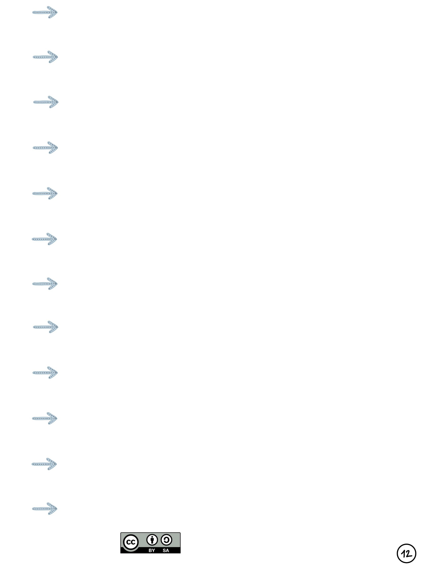

Ganztagsangebote stärken den Schulstandort.

Bei Leistungsmängeln eines Kindes hängen die Ausgleichsmaßnahmen nicht von der finanziellen Situation der Eltern ab.

Das kreative Potential der Kinder wird besser ausgeschöpft.

Die mangelnden Bewegungsmöglichkeiten von Kindern werden kompensiert.

Klassische Unterrichtsformen können durch offenere Lernformen ergänzt / ersetzt werden.

Fächerübergreifende Kooperation stärkt das Kollegium.

Die Schüler*innen erhalten ein hochwertiges Schulessen in entsprechender Atmosphäre.

Die Entwicklung hin zu einer Ganztagsschule ist eine Chance für die innere Schulreform.

Außerschulische Erfahrungen können in den Schulalltag integriert werden.

Verstärkte Mitbestimmungsmöglichkeiten der Schüler*innen

Es findet eine Öffnung der Schule statt.

„Ganztagsschule – Ein Überblick“ von Universität Leipzig (Sarah Scherbel, Hannah Uth, Seminarleitung: Christoph Bülau) ist lizenziert unter einer Creative Commons Namensnennung – Weitergabe unter gleichen Bedingungen 4.0. International Lizenz



„Ganztagsschule – Ein Überblick“ von Universität Leipzig (Sarah Scherbel, Hannah Uth, Seminarleitung: Christoph Bülau) ist lizenziert unter einer Creative Commons Namensnennung – Weitergabe unter gleichen Bedingungen 4.0. International Lizenz



„Ganztagsschule – Ein Überblick“ von Universität Leipzig (Sarah Scherbel, Hannah Uth, Seminarleitung: Christoph Bülau) ist lizenziert unter einer Creative Commons Namensnennung – Weitergabe unter gleichen Bedingungen 4.0. International Lizenz



*„Das eigenaktive Kind braucht ausreichend Raum zur Entfaltung seiner Kräfte, es braucht den offenen Raum, in dem es sich aus eigenem Antrieb bewegen kann. Das Kind folgt eigenen Impulsen, die es zugleich empfängt: aus der Widerständigkeit seiner dinglichen Umgebung, aus den Anregungen von Erwachsenen – besonders von solchen Erwachsenen, die selbst verwundert sein können, die staunen, sich begeistern und sich an eine Sache verlieren können, die erzählen, vermitteln und Erlebnisse teilen.“*

*- Waltraut Kerber-Ganse   
 (Erziehungswissenschaftlerin) 14*

„Ganztagsschule – Ein Überblick“ von Universität Leipzig (Sarah Scherbel, Hannah Uth, Seminarleitung: Christoph Bülau) ist lizenziert unter einer Creative Commons Namensnennung – Weitergabe unter gleichen Bedingungen 4.0. International Lizenz



„Ganztagsschule – Ein Überblick“ von Universität Leipzig (Sarah Scherbel, Hannah Uth, Seminarleitung: Christoph Bülau) ist lizenziert unter einer Creative Commons Namensnennung – Weitergabe unter gleichen Bedingungen 4.0. International Lizenz

Freizeitangebote

Gestaltung der Zeitstruktur

Qualitätssicherung und   
-entwicklung

Partizipation von Eltern und Schüler*innen

Gestaltung der Kooperationskultur und -strukturen

Kooperation mit außer-schulischen Partner*innen

Förderangebote im Ganztag

Individuelle Förderung

Ungelenkte bzw. selbstorganisierte Freizeit

Organisierte Freizeitangebote

Organisation des Schulklubs

**Genauere Informationen** finden sich im Qualitätsrahmen GTA unter:  
https://www.schule.sachsen.de/download/download_bildung/19_01_31_Br_Qualitaetsrahmen_GTA.pdf

von Schulen mit Ganztagsangeboten

Lehren & Lernen  
Schulkultur  
Kooperation  
Management   
& Führung10

Grundlagen der Beteiligung

Beteiligungsformen

Informationspolitik

Verzahnung von Angeboten

Öffnung von Schule

Hausaufgaben/Lernzeiten

Bedingungen individueller Förderung

Dokumentation/  
Feedback

Gestaltung der Tages- und Wochenstruktur

Organisation des Schuljahres

Pausenkonzept

Mittagspause/Mittagessen

Grundlagen der Qualitätssicherung

Prozesse der schulinternen Evaluation

Schulleitung und GTA-Koordinator*innen

Fortbildung und Wissenstransfer



Aus den Ergebnissen der Studie zur Entwicklung von Ganztagsschulen (StEG) (2005-2011): „Die Teilnahme am Ganztag kann das Sozialverhalten, die Schulfreude und die Schulnoten verbessern und die Gefahr der Klassenwiederholung verringern. Das gelingt aber nur unter bestimmten Bedingungen, nämlich wenn die Qualität der Angebote gut ist, wenn die Angebote ausreichend häufig genutzt werden und wenn das Beziehungsklima an der Schule stimmt.“9

„Ganztagsschule – Ein Überblick“ von Universität Leipzig (Sarah Scherbel, Hannah Uth, Seminarleitung: Christoph Bülau) ist lizenziert unter einer Creative Commons Namensnennung – Weitergabe unter gleichen Bedingungen 4.0. International Lizenz



Seit 2006 begleitet und evaluiert die Technische Universität (Professur für Sozialpädagogik einschließlich ihrer Didaktik) den Ausbau der Ganztagsangebote an den sächsischen Schulen. In Abstimmung mit dem Sächsischen Staatsministerium für Kultus werden jährlich verschiedene Themen bearbeitet (z.B. Zusammenarbeit mit Kooperationspartnern, Individuelle Förderung, Gestaltung des Schultages).

https://tu-dresden.de/gsw/ew/ibbd/sp/forschung/aktuelleforschung/gta

Die LaSuB bieten vielfältige Individualberatungen, Workshops und Informationsveranstaltungen an. Sie arbeiten mit Schulen, den Schulträgern und anderen Fachreferaten zusammen.

www.lasub.smk.sachsen.de

Als Mitgliederverein versteht sich der Ganztagsschulverband Sachsen als landesweit agierende Interessenvertretung von Schulen mit Ganztagsangeboten, der im Austausch mit Bildungspolitik und -administration, mit Lehrer*innen- und Elternverbänden seine pädagogischen und sozialpolitischen Argumente in die Debatte um den Ganztag trägt. Zu seinem Aufgabenfeld zählen die Beratung und Vernetzung von Schulen, die Weiterbildung von Personal sowie Öffentlichkeits- und Lobbyarbeit.

www.ganztagsschulverband.de

Das SMK ist für Hospitationstage, Zu- und Zusammenarbeit für und mit der Sächsischen Aufbaubank und für alle ministerialen Aufgaben zuständig. Dazu zählen Verordnungen, der Qualitätsrahmen Ganztagsangebote etc. Es verantwortet zudem die Projektinitiative „SEiGanz“ (Schulentwicklung im Ganztag) sowie die Fortbildungsinitiative „2steps“.

www.schule.sachsen.de/1744.htm

**Technische Universität Dresden**

**Ganztagsschulverband Sachsen**

**Landesämter für Schule und Bildung**

**und Bildung**

**Sächsisches Staatsministerium für Kultus**

„Ganztagsschule – Ein Überblick“ von Universität Leipzig (Sarah Scherbel, Hannah Uth, Seminarleitung: Christoph Bülau) ist lizenziert unter einer Creative Commons Namensnennung – Weitergabe unter gleichen Bedingungen 4.0. International Lizenz



„Ganztagsschule – Ein Überblick“ von Universität Leipzig (Sarah Scherbel, Hannah Uth, Seminarleitung: Christoph Bülau) ist lizenziert unter einer Creative Commons Namensnennung – Weitergabe unter gleichen Bedingungen 4.0. International Lizenz



„Ganztagsschule – Ein Überblick“ von Universität Leipzig (Sarah Scherbel, Hannah Uth, Seminarleitung: Christoph Bülau) ist lizenziert unter einer Creative Commons Namensnennung – Weitergabe unter gleichen Bedingungen 4.0. International Lizenz



**Literatur:**

1. Sekretariat der Ständigen Kultusministerkonferenz der Länder in der Bundesrepublik Deutschland (KMK) (Hrsg.) (2004): Bericht über die allgemeinbildenden Schulen in Ganztagsform in den Ländern der Bundesrepublik Deutschland. S. 4.
2. Dollinger, Silvia (2013): 127 Tipps für die Ganztagsschule. Beltz Verlag. S. 13.
3. Dollinger, Silvia (2013): 127 Tipps für die Ganztagsschule. Beltz Verlag. S. 16.
4. Dollinger, Silvia (2013): 127 Tipps für die Ganztagsschule. Beltz Verlag. S. 18.
5. Dollinger, Silvia (2013): 127 Tipps für die Ganztagsschule. Beltz Verlag. S. 11f.
6. Dollinger, Silvia (2013): 127 Tipps für die Ganztagsschule. Beltz Verlag. S. 22.
7. Bosse, Dorit / Mammes, Ingelore / Nerowski, Christian (2008): Ganztagsschule - Perspektiven aus Wissenschaft und Praxis. University of Bamberg Press Bamberg. S. 11.
8. Kahl, Heike / Knauer, Sabine (2007): Bildungschancen in der neuen Ganztagsschule. Lernmöglichkeiten verwirklichen. Beltz Verlag. S. 54.
9. StEG-Konsortium (2016): Ganztagsschule: Bildungsqualität und Wirkungen außerunterrichtlicher Angebote. Ergebnisse der Studie zu Entwicklung von Ganztagsschulen 2012-2015, online unter https://www.projekt-steg.de/sites/default/files/StEG_Brosch_FINAL.pdf , zuletzt zugegriffen am 09.08.19.
10. Sächsisches Staatsministerium für Kultus (2018): Qualitätsrahmen Ganztagsangebot. Instrument zur Qualitätsentwicklung und zur Umsetzung der Fachempfehlung »Ganztagsangebote an sächsischen Schulen«, online unter https://www.schule.sachsen.de/download/download_bildung/19_01_31_Br_Qualitaetsrahmen_GTA.pdf, zuletzt zugegriffen am 09.08.19.
11. Zitat eines Schülers aus der Lene-Voigt Oberschule Leipzig
12. Zitat einer ehemaligen Schülerin aus dem BIP Kreativitätsgymnasium Leipzig
13. Kerber-Ganse, Waltraud (2007): Kindern gerecht werden – die Rechte des Kindes würdigen. Eine besondere Chance der Ganztagsschule? In Kahl, Heike & Knauer, Sabine (Hrsg.): Bildungschancen in der neuen Ganztagsschule. Lernmöglichkeiten verwirklichen. Beltz Verlag. S. 21.

Radisch, Falk / Fischer, Natalie / Stecher, Ludwig / Klieme, Eckhard (2008): Qualität von unterrichtsnahen Angeboten an Ganztagsschulen, In: Thomas Coelen, Hans-Uwe Otto (Hrsg.): Grundbegriffe Ganztagsbildung, VS Verlag für Sozialwissenschaften, S. 910-917 und StEG-Konrtium (2016): Qualität und Wirkung von Ganztagsschule – Aktuelle Ergebnisse der StEG-Studie – Aktuelle Ergebnisse der StEG-Studie, online unter https://www.ganztaegig-lernen.de/sites/default/files/2016_Stecher_Beratungsforum_Aktuelle%20Ergebnisse%20der%20StEG-Studie.pdf, zuletzt zugegriffen am 14.08.2019.